**Стебель лотоса.**

На поверхности озера, посещаемого стаями фламинго и журавлей, плавает лотос, стебель которого на пол-локтя поднимается над водой. Гонимый ветром, стебель постепенно наклоняется, погружается в воду и, в конце концов, совсем исчезает под водой на расстоянии двух локтей от того места, где и вырос. Подсчитай, о мудрый математик, глубину озера.

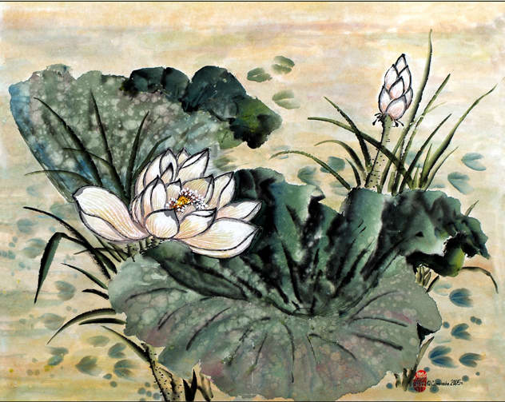

**Задача Герона Александрийского (I в. н. э.)**

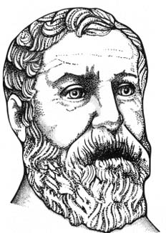

Бассейн вместимостью 12 куб. ед. наполняется через две трубы, из которых через одну поступает в каждый час 1 куб. ед. воды, а через другую - 4 куб. ед. За какое время наполнится бассейн при совместном действии обеих труб?

**Ответ: за 2 часа 24 минуты наполнится весь бассейн.**

**Старинная китайская задача.**

Посреди небольшого квадратного пруда, сторона которого равна 10 футам, растет куст водяных лилий; цветы поднимаются над поверхностью воды на 1 фут. Если их наклонить к середине какого-либо берега, то они скроются под водой. Какова глубина этого пруда?

**Прыжок обезьяны.**

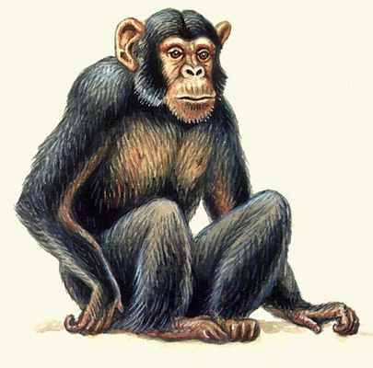

На дереве сидели две обезьяны: одна на самой верхушке дерева, другая — на высоте 10 локтей от земли. Второй обезьяне захотелось напиться воды из источника, находящегося на расстоянии 40 локтей, и она слезла с дерева; за то же время первая обезьяна соскочила с вершины дерева прямо к тому же источнику; её прыжок был проделан по гипотенузе. Обе обезьяны преодолели одинаковое расстояние. Скажи быстро, мудрый человек, с какой высоты прыгнула обезьяна, и я увижу, как ты скор и точен в счёте.

**Задача Леонардо Фибоначчи**

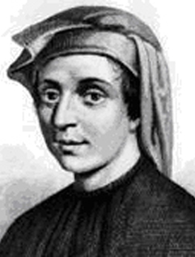

Две башни, одна высотой 30 фунтов, а другая – 40 фунтов, расположены одна против другой в 50 фунтах друг от друга. Между ними находится фонтан, к которому с обеих башен слетают две птицы и, летя с одинаковой скоростью, опускаются к фонтану в одно то же время. Каково же расстояние по горизонтали, отделяющее фонтан от двух башен?

Решается эта задача легко. Каков ход решения?

**Задача Дидоны**.

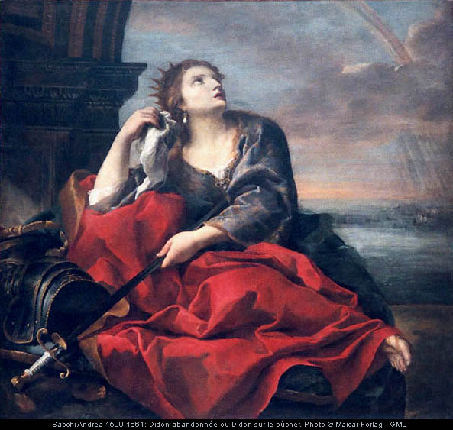

Финикийская царевна Дидона, спасаясь от своего брата, тирана Пигмалиона, отплыла из родного города Тира с небольшим отрядом своих сторонников. Было это, если верить легенде, около 825 года до н.э. Долго плыли царевна и ее спутники по Средиземному морю, пока не пристали к берегу Африки. Жили в тех местах нумидийцы. Пришельцы им были ни к чему. Но Дидоне некуда было отправиться, место ей понравилось, и царевна стала упрашивать нумидийского царя Ярба продать ей немного земли. Желая, видимо, отделаться от настойчивой финикиянки, Ярб заломил баснословную цену за клочок земли, размер которого равен одной бычьей шкуре. К его удивлению и разочарованию, Дидона приняла это издевательское предложение, расплатилась и отправилась отмерять свою землю. Только она не стала расстилать шкуру на берегу. Сначала она разрезала ее так, что получился тонкий кожаный ремешок, довольно-таки длинный, и этим ремешком окружила солидный участок, на котором и основала впоследствии величественный город Карфаген. Ярб был в ярости: так, как его, мало кого одурачивали за всю историю человечества. Но он был честным человеком и сдержал слово: земля осталась за Дидоной.

**Задача из Древнего Египта.**

Каждый из 7 человек имеет 7 кошек. каждая кошка съедает 7 мышек, каждая мышка за лето может уничтожить 7 ячменных колосков, а из зерен одного колоска может вырасти 7 горстей ячменного зерна. Сколько горстей зерна ежегодно спасаются благодаря 7 кошкам?

**Ответ: 16807 (приблизительно 1,35 тонн)**

**Задача из Древней Греции.**

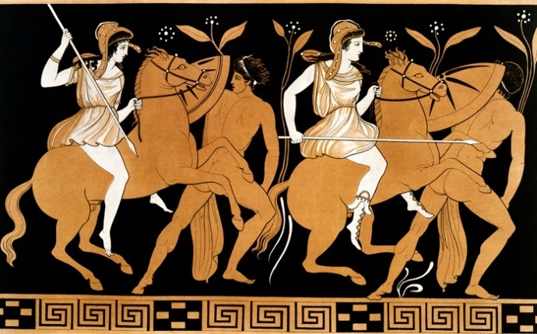

Бассейн может заполняться через 4 фонтана, Если открыть только первый фонтан, бассейн заполнится за 1 день, только второй – за 2 дня, только третий – за три дня, а только четвертый – за 4 дня. за какое время заполнится бассейн, если открыть все четыре фонтана?

**Ответ: за 12/25 дня**

**Задача о школе Пифагора**

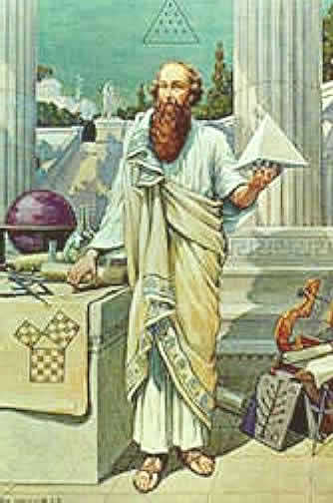

Тиран острова Самос Поликрат однажды спросил у Пифагора, сколько у того учеников. "Охотно скажу тебе, о Поликрат, - отвечал Пифагор. – половина моих учеников изучает прекрасную математику, четверть исследует тайны вечной природы, седьмая часть молча упражняет силу духа, храня в сердце учение. Добавь к ним трех юношей, из которых Теон превосходит прочих своими способностями. Столько учеников веду я к рождению вечной истины". Сколько учеников было у Пифагора?

**Ответ: 28 учеников.**

**Задача о древнегреческом ученом Диофанте.**

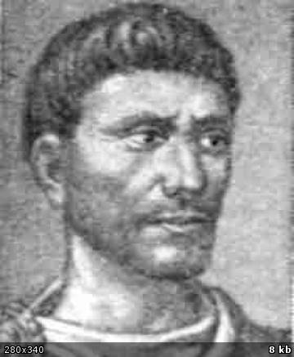

О Диофанте известно очень мало. Есть основание полагать, что он жил около III в. н.э. Одна группа уравнений, так называемые неопределенные уравнения, до сих пор называются диофантовыми уравнениями. Именно для них он нашел способ решения.

Скудные сведения о Диофанте может дополнить нам лишь надпись на надгробном камне, сформулированная задача в стихах:

Здесь погребен Диофант, в камень могильный

При счете искусном расскажет нам,

Сколь долог был его век.

Велением бога он мальчиком был шестую часть своей жизни,

В двенадцатой части прошла его юность.

Седьмую часть жизни прибавим – пред нами очаг Гименея,

Пять лет протекло и прислал Гименей ему сына

Но горе ребенку! Едва половину он прожил

Тех лет, что отец, скончался несчастный.

Четыре года страдал Диофант от утраты той тяжкой

И умер, прожив для науки. Скажи мне,

Скольких лет достигнув, смерть воспринял Диофант?

**Ответ: 84 года.**

**Задача "Суд Париса"**

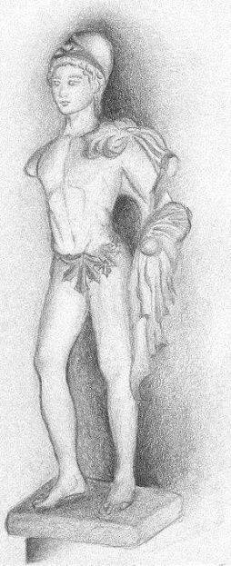

Один из древнейших мифов содержит сказание о суде троянского царевича Париса…

Однажды на свадьбе богиня раздора Эрида подбросила собравшимся гостям яблоко с надписью "прекраснейшей". Из-за этого яблока возник спор между богиней мудрости и справедливой войны Афиной, богиней любви и красоты Афродитой и сестрой и супругой Зевса Герой. Они обратились к царю и отцу богов и людей Зевсу, чтобы он решил, кому должно достаться яблоко. Зевс оправил богинь на гору к Парису, который пас там свои стада. Парис должен был решить, какая из богинь самая прекрасная. Каждая из богинь пыталась склонить юношу на свою сторону: Афина предлагала мудрость и военную славу, Афродита – красивейшую женщину на земле в жены, Гера – власть и богатство.

Как Парис определил прекраснейшую из богинь, можно узнать, решив старинную задачу.

Задача:

Богини Гера, Афродита и Афина пришли к юному Парису, чтобы тот решил, кто из них прекраснее. Представ перед Парисом, богини высказали следующие утверждения.

Афродита. Я самая прекрасная. (1)

Афина. Афродита не самая прекрасная. (2)

Гера. Я самая прекрасная. (3)

Афродита. Гера не самая прекрасная. (4)

Афина. Я самая прекрасная. (5)

Парис, прилегший отдохнуть на обочине дороги, не счел нужным даже снять платок, которым прикрыл глаза от яркого солнца. Но богини были настойчивы, и ему нужно было решить, кто из них самая прекрасная. Парис предположил, что все утверждения прекраснейшей из богинь истины, а все утверждения двух остальных богинь ложны. Мог ли Парис вынести решение, кто прекраснее из богинь?

**Ответ: Афродита – прекраснейшая из богинь.**

**Задача о музах.**

По представлению древних греков науками и искусствами ведали мифические женские существа – музы:

Евтерна – богиня-покровительница музыки;

Клио – истории;

Талия – комедии;

Мельпомена – трагедии;

Терпсихора – танцев и хорового пения;

Эрато – поэзии;

Полимния – лирической поэзии;

Урания – астрономии;

Каллиопа – эпоса и красноречия.

Местопребыванием муз и Аполлона служила гора Геликон. Учреждения, где протекала деятельность ученых, назывались музеумами (музеями) – жилищами муз. В поэтической задаче о музах бог любви Эрот жалуется богине красоты и любви Киприде на муз.

Видя, что плачет Эрот, Киприда его вопрошает: “Что так тебя огорчило, ответствуй немедля!” “Яблок я нес с Геликона немало” – Эрот отвечает – Музы, отколь ни возьмись, напали на сладкую ношу. Частью двенадцатой вмиг овладела Евтерпа, а Клио пятую долю взяла. Талия – долю восьмую. С частью двадцатой ушла Мельпомена. Четверть взяла Терпсихора. С частью седьмою Эрато от меня убежала. Тридцать плодов утащила Полимния. Сотня и двадцать взяты Уранией; триста плодов унесла Каллиопа. Я возвращаюсь домой почти что с пустыми руками. Только полсотни плодов оставили мне музы на долю.

Сколько яблок нес Эрот до встречи с музами?

**Ответ: 3360 яблок.**

**Задача о статуе Минервы**

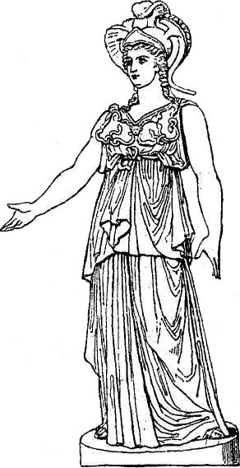

Сохранилась “Греческая антология” в форме сборника задач, составленных в стихах, главным образом гекзаметром, которым, как известно, написаны знаменитые поэмы Гомера (IX-VIII вв. до н.э.) “Илиада” и “Одиссея”. “Греческая антология” была написана в VI в. н.э. грамматиком Метродором. В “Греческой антологии” содержится задача о статуе богини мудрости, покровительнице наук, искусств и ремёсел Минерве.

Я – изваянье из злата. Поэты то злато

В дар принесли: Харизий принёс половину всей жертвы,

Феспия часть восьмую дала; десятую Солон.

Часть двадцатая – жертва певца Фемисона, а девять

Всё завершивших талантов – обет, Аристоником данный.

Сколько же злата поэты все вместе в дар принесли?

**Ответ: 40.**

**Индийская задача.**

Из четырех посетителей храма второй дал в 2 раза больше монет, чем первый, третий – в 3 раза больше, чем второй, а четвертый – в 4 раза больше, чем третий. Всего было дано 132 монет. Сколько монет дал первый посетитель храма?

**Ответ: 4 монеты.**

**Китайская задача.**

5 волов и 2 барана стоят 11 таелов (денежная единица Китая до 19 века), а 2 вола и 8 баранов стоят 8 таелов. Сколько баранов можно купить на деньги, полученные от продажи 5 волов?

**Ответ: 20 баранов.**

**Задача из Древней Греции.**

Обратились к Хроносу – богу времени:

«Скажи, о Хронос, предвестник будущего, какая часть дня прошла?»

Последовал ответ:

«Осталось ещё удвоенное двух третьих времени, которое прошло».

В каком часу был этот разговор, если считать, что день начинается в 6 часов утра, а длится 12 часов.

**Ответ: в 11 часов 8 минут.**

**Старинная русская задача.**

Пришел крестьянин на базар и принес лукошко яиц. Торговцы его спросили: «Много ли у тебя в том лукошке яиц?» Крестьянин молвил им так: «Я всего не помню на перечень, сколько в том лукошке яиц. Только помню: перекладывал я те яйца в лукошко по 2 яйца, то одно яйцо лишнее осталось на земле; и я клал в лукошко по 3 яйца, то одно же яйцо осталось; и я клал по 4 яйца, то одно же яйцо осталось; и я клал по 5 яиц, то одно же яйцо осталось; и я клал их по 6 яиц, то одно же яйцо осталось; и я клал их по 7 яиц, то ни одного не осталось. Сочти мне, сколько в том лукошке яиц было?»

**Ответ: наименьшее количество находившихся в лукошке яиц равно 301.**

**Задачи Древней Руси.**

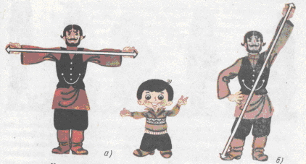

* 4 плотника хотят строить дом. Первый плотник один может построить дом за год, второй плотник может построить дом за 2 года, третий плотник может построить дом за 3 года, а четвертый за 4 года. Однако строили дом 4 плотника вместе.

За какое время они выстроили дом?

**Ответ: 4 плотника выстроят дом за 12/25 года.**

* Летели скворцы и встретились им деревья. Когда сели они по одному на дерево, то одному скворцу не хватило дерева, а когда на каждое дерево сели по 2 скворца, то одно дерево осталось незанятым.

Сколько было скворцов и сколько было деревьев?

**Ответ: было 3 дерева и 4 соловья.**

* Послан человек из Москвы в Вологду, и велено ему в хождении своем совершать во всякий день по 40 верст. На следующий день вслед ему послан второй человек, и приказано ему проходить в день по 45 верст.

На какой день второй человек догонит первого?

**Ответ: люди встретятся на 9 день.**

* К табунщику пришли 3 казака покупать лошадей. «Хорошо, я вам продам лошадей, - сказал табунщик, - первому продам я полтабуна и ещё половину лошади, второму – половину оставшихся лошадей и ещё поллошади, третий также получит половину оставшихся лошадей с полулошадью. Себе же оставлю только 5 лошадей». Удивились казаки, как это табунщик будет делить лошадей на части. Но после некоторых размышлений они успокоились, и сделка состоялась.

Сколько же лошадей продал табунщик каждому из казаков?

**Ответ: первый казак купил 24 лошади, второй – 12 лошадей, третий – 6 лошадей.**

* Крестьянин, покупая товары, сначала уплатил первому купцу половину своих денег и еще 1 рубль; потом уплатил второму купцу половину оставшихся денег да еще 2 рубля и, наконец, уплатил третьему купцу половину оставшихся денег да еще 1 рубль. После этого денег у крестьянина совсем не осталось.

Сколько денег было у крестьянина первоначально?

**Ответ: сначала у крестьянина было 18 рублей.**

Крестьянка несла на базар корзину яблок. Первому покупателю она продала ½ всех яблок и еще ½ яблока, второму – 12 от яблок оставшихся и еще ½ яблока, третьему – половину от остатка и ½ от яблока и т.д. Когда шестой купил ½ ½ оставшихся и еще ½ яблока, то в корзине ничего не осталось. Сколько яблок было у крестьянки, если все покупатели приобрели целое число яблок?

**Ответ: 63 яблока.**

**Старинная китайская задача (Китай, II в.).**

Дикая утка от южного моря до северного моря летит 7 дней. Дикий гусь от северного моря до южного моря летит 9 дней. Теперь дикая утка и дикий гусь вылетают одновременно. Через сколько дней они встретятся?

**Ответ: за 3 дней встретятся дикая утка и дикий гусь.**

**Старинная китайская задача.**

Имеется водоём со стороной в 1 чжан. В центре его растёт камыш, который выступает над водой на 1 чи. Если потянуть камыш к берегу, то он как раз коснётся его. Спрашивается, какова глубина водоёма и какова длина камыша?

1 чжан= 10 чи

**Cтаринная арабская загадка**

Охотник встретил двух пастухов, у одного из которых было три куска хлеба, а у второго - пять. Все куски были одного размера.

Трое мужчин разделили весь хлеб поровну. После еды, охотник дал пастухам восемь монет на двоих. Как пастухи должны разделить эти деньги?

**Ответ:Первый должен получить одну монету, а второй - семь.**

**Пояснение**: каждый съел по 2 и 2/3 куска хлеба. Поэтому первый пастух дал охотнику только одну треть куска, а второй - два и еще одну треть куска (одну треть и семь третей).

**Задача из Дании.**

Нильс, Клаас и Корнелиус со своими женами Геертринг, Катрин и Анной пошли на базар. Все шесть купили свиней столько, сколько крон стоила одна свинья. При этом Нильс купил на 23 свиньи больше Катрин, а Клаус – на 11 больше Геертринг. И каждый муж потратил на 63 кроны больше своей жены. Как звали жену каждого?

**Задача из Бразилии.**

Каждое утро Рейнальдо выпивает чашку крепкого кофе, которая содержит определенную дозу кофеина. Однажды он приготовил кофе из партии уже зерен, из которых уже было извлечено 97% кофеина.Сколько чашек такого кофе нужно выпить, чтобы в них содержалось столько кофеина, сколько содержалось в одной чашке крепкого кофе?